南京医科大学康达学院公共服务流程需求确认表

一、基本信息
事项名称 | XXXXXX 建议六字以内
使用群体 | 校领导和中层干部 教职工 学生 访客
所属部门 | XXX
业务调研人 | 姓名：XXX |  | 联系方式：XXX
流程名称 | 网页端 | XXX 建议六字以内
 | 移动端 | XXX 建议六字以内
流程描述
办理方式 | 网上办理 人工办理 网上办理+人工办理
办理时限 | 当即办理 其他时限：
表格资料 | 没有可不填
文件规定 | 没有可不填
计划上线日期 | 没有可不填
年使用人次 | 没有可不填
年用户人数估计 | 没有可不填
其他事项 | 没有可不填
请确认业务调研人详细信息，业务调研人职责包括：
- 具体描述服务流程信息，提供明确的服务办理表格；
- 确认业务流程图并提供相应流程环节的办理人员或角色信息；
- 负责提供业务上线后使用问题的收集。
人员姓名 | 部门 | 固话 | 手机 | 邮箱 | QQ
XXX | XXX | XXX | XXX | XXX @qq.com | XXX

二、流程需求描述

流程信息
（主要包括三个部分内容）
- 流程描述：可以通过文字、流程等方式描述详细步骤。
流程图以下图为示例：

- 流程主要步骤对应及相关人员信息(必填)
序号 | 流程步骤 | 步骤对应人员  (必填姓名) | 接受提醒待办方式
1 | 申请 | 申请人 | 校园APP、短信
2 | 部门审核 | 相关负责人 | 校园APP、短信
3 | XXX | XXX | 校园APP、短信
4 | XXX | XXX | 校园APP、短信
5 | 申请人确认 | XXX | 校园APP、短信
- 服务流程使用表格（电子表单样式），请写明流程具体需求样式等。
流程表单示例1：Excel
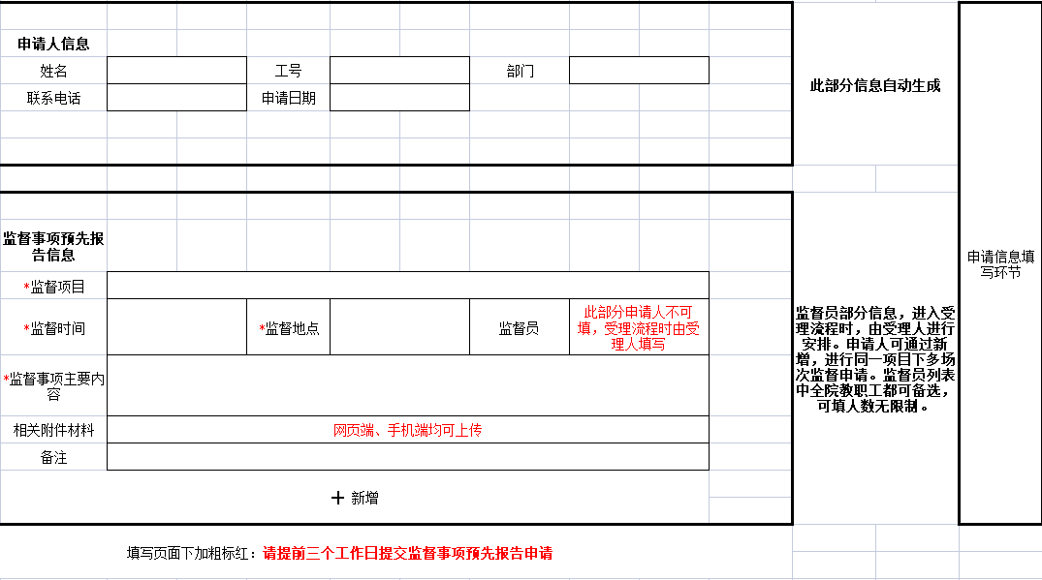
流程表单示例2：Word
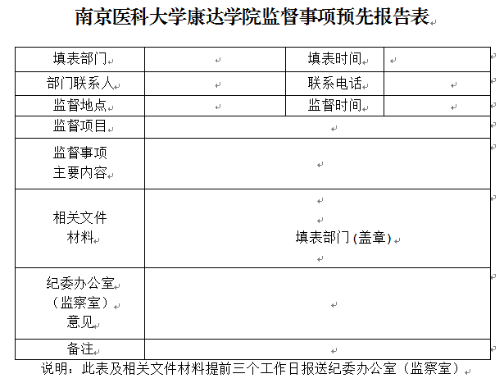

流程支撑数据及数据使用要求
流程中用到的业务数据来源于 | 业务系统名称：  业务系统网址：
流程数据的后处理要求 | 汇总查询要求、导出要求、其他要求
*如有其他需求，请附加具体数据汇总或导出需求描述。

